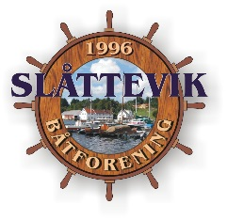

Referat fra styremøte onsdag 7 juni 2017

Fremmøtte: Kenneth Lønning, Tor Jostein Kallekodt, Narve Susort, Henry Sørensen , Hans Jacob Svendsen ,

Kunne ikke møte: Rolf Bakken, Martin Tveit.

Tid: kl 20.00
Sted: Klubbhuset

AGENDA:
- Referat fra styremøte 1 2018
Vedtak: Godkjent.
- Neste dugnader:
21 juni
2 mann til boder
8 mann til å rense brygger
2 mann til å fikse vannledning.
Montere en stk dømann på plassen til Martin.
Kenneth sender mail.
- Montering av magnetventil.
Sjekk med kommunen om vi kan få tilgang til pumpehus, einar?
Hør med kommunen om vi kan koble til en magnetkontakt?
Kenneth snakker med kommunen.
- Kontakt kommune vedrørende vannmåler. Avventer.
- Bryggen: Alle fortøyninger til bryggene er nå utbedret og kauser er montert.
- Eventuelt. Få ut på nettet at det er ledige båtplasser.
- Dato for neste styremøte
Styreleder kaller inn til neste styremøte.

Vel møtt

Kenneth Lønning (sign)
Styreleder

